**Муниципальное бюджетное дошкольное**

**образовательное учреждение**

**«ЦРР-Детский сад**

**№ 11 «Светлячок»**

**Конспект ООД**

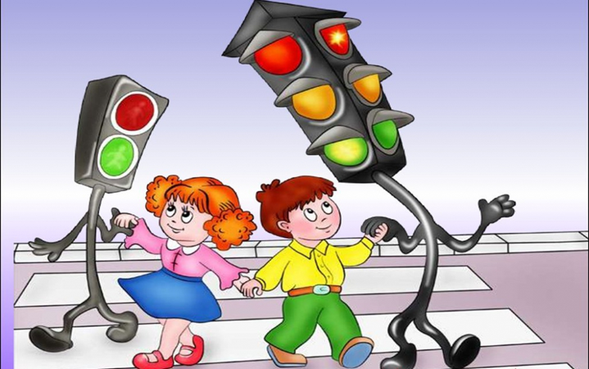

**Правила дорожного движения**

**Воспитатель: Гамзатова Н.А.**

**Цели:** закрепить знания о безопасном поведении на улицах и проезжей части.

**Задачи:**

* закрепить с воспитанниками представления о значении светофора и его сигналах; закрепить знания о **правилах** перехода проезжей части.
* формировать умение ориентироваться в основных **дорожных знаках**; развивать

у детей логическое мышление, память, внимание, ориентацию в окружающей детей обстановке.

* воспитывать чувство ответственности, желание помочь своим друзьям.
* формировать дружеские, доброжелательные отношения между детьми;
* воспитывать умение слушать своего сверстника, не перебивая;
* формировать желание соблюдать **правила дорожного движения**.

**Словарь**: пешеход, тротуар, проезжая часть, зебра, жезл.

**Методические приёмы**: Беседа, вопросы, просмотр видеодиска, чтение

стихотворения, загадки, игра, итог занятия

**Наглядные пособия**: «Светофор», картинки с изображением различных ситуаций,

рули для игры, видеодиск, жезл.

**Ход ООД.**

**Воспитатель**: Сегодня у нас с вами занятие о правилах дорожного движения, но вначале послушайте загадку.

В два ряда дома стоят.

Десять, двадцать, сто подряд.

Квадратными глазами.

Друг на друга глядят. (Улица)

**Дети.** Улица.

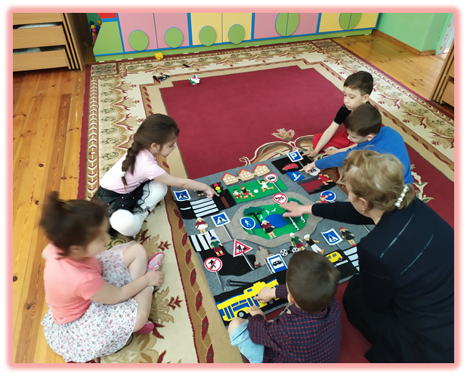

**Воспитатель:** Да, ребята, вы правильно угадали - эта загадка про улицу. На улицах ребята много разных дорожных знаков. Дорожные знаки лучшие друзья взрослых и детей, и они помогают соблюдать правила дорожного движения. А когда и почему появились правила дорожного движения нам расскажет Тетушка сова.

***Просмотр видеодиска «Тетушка сова» 5-7мин.***

**Воспитатель:** Почему люди придумали правила дорожного движения.

**Дети**. Ответы детей.

**Воспитатель:** Сейчас ребята в детский сад вас водят взрослые, мамы, папы, бабушки,

дедушки, но скоро вы пойдете в школу и вам придется переходить дорогу самостоятельно. По дорогам движется очень много машин, и если не знать правил дорожного движения, то можно попасть в беду. И об этом вам расскажет Лера в стихотворении.

**Ребенок:**

Везде и всюду правила,

Их надо знать всегда:

Без них не выйдут в плаванье

Из гавани суда.

Выходят в рейс по правилам

Полярник и пилот

Свои имеют правила

Шофер и пешеход.

По городу, по улице

Не ходят просто так:

Когда не знаешь правила,

Легко попасть впросак.

Все время будь внимательным

И помни на перед

Свои имеют правила

Шофер и пешеход.

**Воспитатель:** Как называют людей идущих по улице?

**Дети:** Пешеходы.

**Воспитатель:** Где должны ходить пешеходы?

**Дети:** По тротуару.

**Воспитатель:** А как называется та часть улицы, по которой ездят машины?

**Дета:** Проезжая часть.

**Воспитатель:** Отгадайте загадку:

Полосатая лошадка

Через улицу ведет

Здесь нам очень осторожно

Нужно сделать переход.

Не спеши, а первым делом

Влево, вправо погляди:

Нет машин - шагаем смело

Есть машина - стой и жди!

**Дети:** Пешеходный переход.

**Воспитатель**: Как определить, где находиться пешеходный переход?

**Дети:** На дороге нарисованы белые полоски (зебра)

**Воспитатель:** Еще ребята его называют «зебра», потому что на пешеходном

переходе; как у зебры, чередуются белые и черные полоски. Пешеходный переход называется так, для того чтобы люди могли по нему переходить улицу.

**Воспитатель:** Как нужно переходить улицу?

**Дети:** Спокойным твердым шагом, держа за руку взрослого, нельзя бежать. **Воспитатель:** А теперь послушайте следующую загадку.

Чтоб тебе помочь

Путь пройти опасный,

Горит и день, и ночь -

Зеленый, жёлтый, красный (светофор)

**Дети:** Светофор.

**Воспитатель:** Правильно, это загадка про светофор.

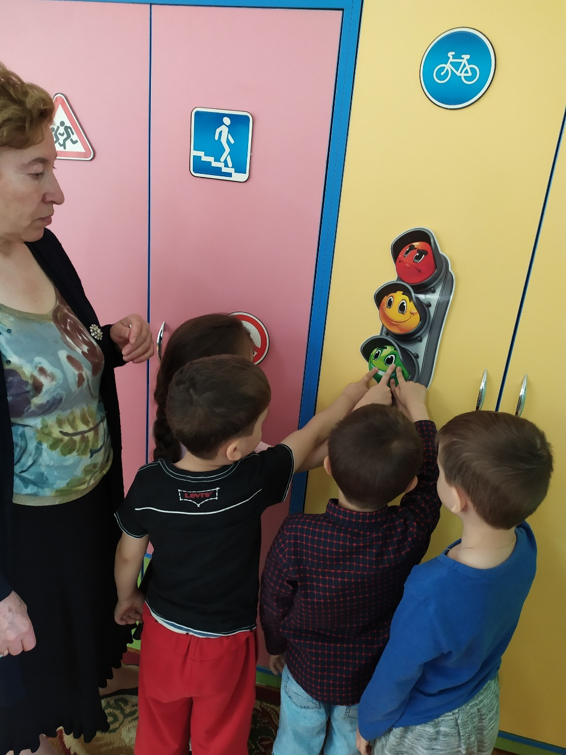

**Воспитатель:** Сколько цветов у Светофора?

**Дети:** Три (красный, желтый, зеленый).

**Воспитатель:** Что обозначает красный, жёлтый, зелёный?

**Дети:** Стой, внимание, иди.

**Воспитатель:** А если сломался светофор, кто регулирует движение на перекрёстке **Дети:** Регулировщик.

**Воспитатель:** При помощи чего он регулирует движение?

**Дети:** Жезлом.

**Воспитатель:** А какой он ребята?

**Дети:** Тоже чёрный с белыми полосками, похож на пешеходный переход.

**Воспитатель:** Давайте с вами поиграем в игру «Светофор».

***Игра «Светофор»***

**Воспитатель:** А если нет светофора и регулировщика, как мы должны переходить дорогу.

**Дети:** Сначала нужно посмотреть налево, потом направо, и если нет машин, то можно переходить дорогу.

**Воспитатель**: Это обязательно нужно запомнить, потому что часто приходиться переходить дорогу там, где нет светофора.

***Игра «исправь ошибку»***

**Воспитатель:** Ребята, посмотрите на эти картинки - все ли здесь правильно?

Как дети поступают в той или иной ситуации?

***Дети рассматривают картинки и определяют, где дети нарушают правила.* Воспитатель:** Хадижат прочитает стихотворения В. Семернина «Запрещается, разрешается»

**Ребенок:**

И проспекты, и бульвары-

Всюду улицы шумны

Проходи по тротуару

Только с правой стороны:

Тут шалить, мешать народу

Запрещается!

Быть примерным пешеходом

Разрешается...

Если ты гуляешь просто,

Все равно вперед гляди.

Через шумный перекресток

Осторожно проходи.

Переход при красном свете

Запрещается!

При зеленом

Разрешается…

**Воспитатель:** На какой свет светофора нужно переходить, на какой нельзя?

**Дети:** На красный свет светофора.

**Воспитатель:** Молодцы ребята, а теперь давайте-ка мы вспомним всё о чём сегодня говорили на занятии. О каких правилах?

**Дети:** О правилах поведения на дороге.

**Воспитатель:** Я надеюсь, ребята, вы запомните правила дорожного движения будите их соблюдать. И расскажете о правилах поведения на улице своим родным и близким.

Спасибо за занятие.

